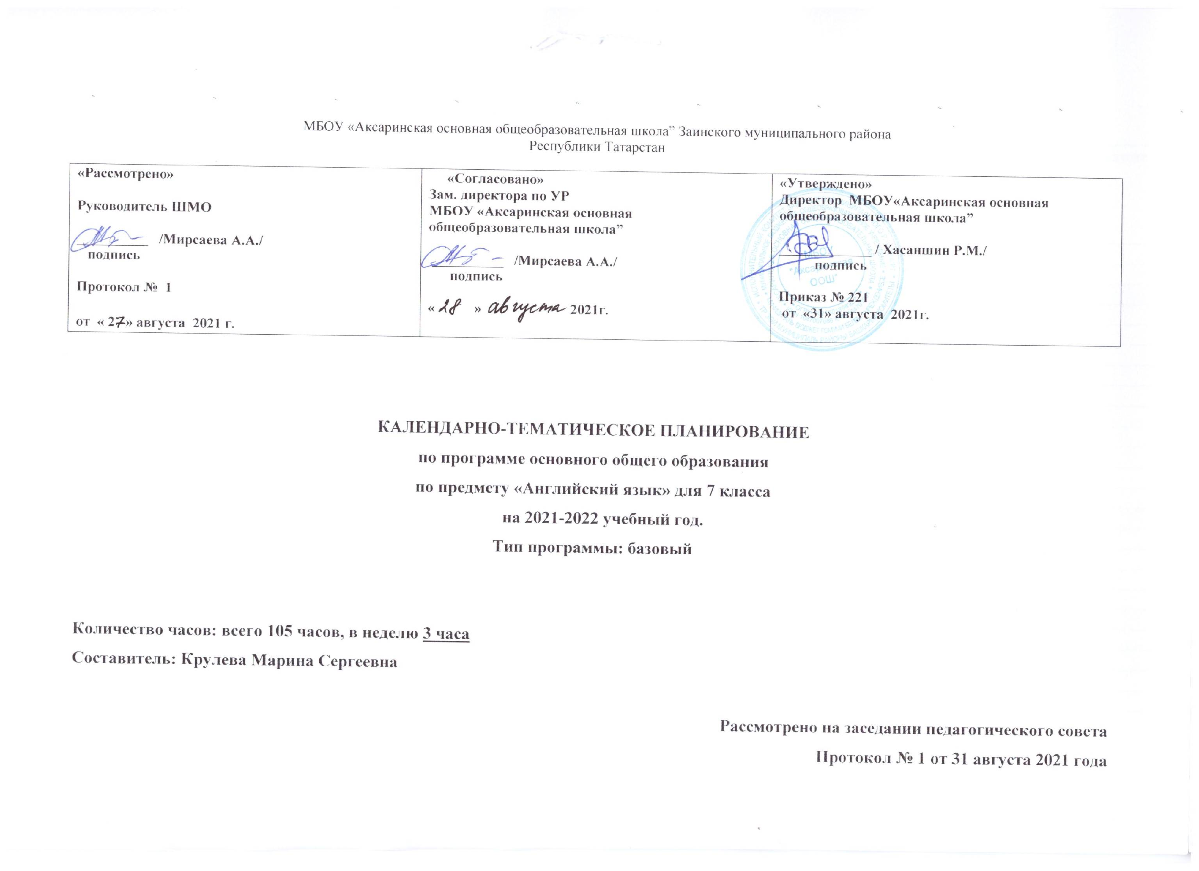

КАЛЕНДАРНО-ТЕМАТИЧЕСКОЕ ПЛАНИРОВАНИЕ УРОКОВ АНГЛИЙСКОГО ЯЗЫКА В 7 КЛАССЕ НА 2020-2021 УЧЕБНЫЙ ГОД
№ урока | Тема урока | Количество часов | Дата по плану | Дата по факту | примечание
1 | Вводный урок | 1 | 2.09
Модуль 1. Lifestyles (Образ жизни)
2 | A city mouse or a country mouse? (Жизнь в городе и за городом) | 1 | 4.09
3 | Better safe than sorry (Семь раз отмерь, один раз отрежь) | 1 | 6.09
4 | Hanging out (На досуге) | 1 | 9.09
5 | Culture corner. Landmarks of the British Isles (главные достопримечательности Британских островов) | 1 | 11.09
6 | Teens (Подростки) | 1 | 13.09
7 | Входная контрольная работа. Buying an underground ticket (Покупка билета в метро) | 1 | 16.09
8 | Работа над ошибками. Across the Curriculum: Geography. Mexico City. (Мехико) | 1 | 18.09
9 | Progress Check 1. (Самоконтроль 1) | 1 | 20.09
10 | Test 1 (Контрольная работа 1 на тему «Образ жизни») | 1 | 23.09
11 | Home-reading lesson. (Домашнее чтение) | 1 | 25.09
Модуль 2. Tale time (Время рассказов)
12 | Bookworms (Книголюбы) | 1 | 27.09
13 | A classical read (Читаем классику) | 1 | 30.09
14 | Vanished (Он пропал!) | 1 | 2.10
15 | Culture corner. The gift of Storytelling (Дар рассказчика) | 1 | 4.10
16 | Chekhov (А.П. Чехов) | 1 | 7.10
17 | Narrating past events (Рассказ о событиях в прошлом) | 1 | 9.10
18 | Across the Curriculum: Literature. The Canterville Ghost (Кантервилльское привидение по О.Уайльду) | 1 | 11.10
19 | Progress Check 2. Самоконтроль | 1 | 14.10
20 | Test 2 (Контрольная работа 2 на тему «Время рассказов») | 1 | 16.10
21 | Home-reading lesson. (Домашнее чтение) | 1 | 18.10
Модуль 3. Profiles (Внешность и характер)
22 | Lead the way (Найди себя) | 1 | 21.10
23 | Who’s who? (Кто есть кто?) | 1 | 23.10
24 | Against all odds (Вопреки всему) | 1 | 25.10
25 | Culture corner. The Yeoman warders (На страже Тауэра) | 1 | 28.10
26 | Activity time (После уроков) | 1 | 30.10
27 | Talking about hobbies/jobs (Разговор об увлечениях/работе) | 1 | 8.11
28 | Across the Curriculum: Children in Victorian times (Дети во времена королевы Виктории) | 1 | 11.11
29 | Progress Check 3. Самоконтроль | 1 | 13.11
30 | Test 3 (Контрольная работа 3 на тему «Внешность и характер») | 1 | 15.11
31 | Home-reading lesson. (Домашнее чтение) | 1 | 18.11
Модуль 4. In the news (Об этом говорят и пишут)
32 | News stories (Заметки в газету) | 1 | 20.11
33 | Did you hear about…? (А вы слышали о….?) | 1 | 22.11
34 | Take action! (Действуй) | 1 | 25.11
35 | Culture corner. British Teenage Magazines (Журналы для подростков в Великобритании) | 1 | 27.11
36 | School Magazine (Школьный журнал) | 1 | 29.11
37 | Deciding what to watch (Что посмотреть) | 1 | 2.12
38 | Across the Curriculum: Media Studies. Turn on & Tune in (Включайся и настраивайся) | 1 | 4.12
39 | Progress Check 4. Самоконтроль | 1 | 6.12
40 | Test 4 (Контрольная работа 4 на тему «Об этом говорят и пишут») | 1 | 9.12
41 | Home-reading lesson. (Домашнее чтение) | 1 | 11.12
Модуль 5. What the Future holds (Что ждет нас в будущем)
42 | Predictions (Взгляд в будущее) | 1 | 13.12
43 | Gadgets madness (Помешанные на электронике) | 1 | 16.12
44 | What’s your opinion? (Каково ваше мнение?) | 1 | 18.12
45 | Culture corner. High-Tech teens (Поколение высоких технологий) | 1 | 20.12
46 | Space Museum (Музей космоса) | 1 | 23.12
47 | Giving instructions (Инструкции) | 1 | 25.12
48 | Across the Curriculum: ICT. Simulating Reality (Симуляторы реальности) | 1 | 27.12
49 | Progress Check 5. Самоконтроль | 1 | 13.01
50 | Test 5 (Контрольная работа 5 на тему «Что ждет нас в будущем») | 1 | 15.01
51 | Home-reading lesson. (Домашнее чтение) | 1 | 17.01
Модуль 6. Having fun (Развлечения)
52 | The fun starts here (Здесь начинается удовольствие) | 1 | 20.01
53 | Teen camps (лагеря отдыха для подростков) | 1 | 22.01
54 | A whale of a time! (Замечательное время!) | 1 | 24.01
55 | Culture corner. Theme Parks: Legoland, California (Парки развлечений: Леголэнд, Калифорния) | 1 | 27.01
56 | Computer camp (В компьютерном лагере) | 1 | 29.01
57 | Reserving a place at a summer camp (Бронирование места в летнем лагере) | 1 | 31.01
58 | Across the curriculum: Physical Education Safe Splashing (Правила поведения в бассейне) | 1 | 3.02
59 | Progress Check 6. Самоконтроль | 1 | 5.02
60 | Test 6 (Контрольная работа 6 на тему «Развлечения») | 1 | 7.02
61 | Home-reading lesson. (Домашнее чтение) | 1 | 10.02
Модуль 7. In the Spotlight (В центре внимания)
62 | Walk of fame (Дорога славы) | 1 | 12.02
63 | DVD frenzy (DVD-мания) | 1 | 14.02
64 | In the charts (На вершине рейтингов популярности) | 1 | 17.02
65 | Culture corner. The National Sport of England (национальный вид спорта в Англии) | 1 | 19.02
66 | TV (ТВ в России) | 1 | 21.02
67 | Buying tickets at the cinema (Приобретение билетов в кино) | 1 | 24.02
68 | Across the curriculum: Music. Does this sound familiar? (Эта музыка вам знакома?) | 1 | 26.02
69 | Progress Check 7. Самоконтроль | 1 | 28.02
70 | Test 7 (Контрольная работа 7 на тему «В центре внимания») | 1 | 3.03
71 | Home-reading lesson. (Домашнее чтение) | 1 | 5.03
Модуль 8. Green issues (Проблемы экологии)
72 | Save the Earth (Спасем нашу планету) | 1 | 7.03
73 | Eco-helpers (Помощники природы) | 1 | 10.03
74 | Born free (Рожденные свободными) | 1 | 12.03
75 | Culture corner. Scotland’s natural world (Мир природы Шотландии) | 1 | 14.03
76 | Eco-camping (В экологическом лагере) | 1 | 17.03
77 | Donating money for a cause (Денежные пожертвования) | 1 | 19.03
78 | Across the Curriculum: Science. The food chain (Пищевая цепь) | 1 | 21.03
79 | Progress Check 8. Самоконтроль | 1 | 24.03
80 | Test 8 (Контрольная работа 8 на тему «Проблемы экологии») | 1 | 26.03
81 | Home-reading lesson. (Домашнее чтение) | 1 | 7.04
Модуль 9. Shopping time (Время покупок)
82 | You are what you eat (Скажи мне, что ты ешь, и я скажу, кто ты) | 1 | 9.04
83 | Can I help you? (Чем могу помочь?) | 1 | 11.04
84 | Gifts for everyone (Подарки всем) | 1 | 14.04
85 | Culture corner. Let’s talk. Food (Давай поговорим о еде) | 1 | 16.04
86 | Party time (Прощальная вечеринка) | 1 | 18.04
87 | Expressing thanks and admiration (Выражение благодарности и восхищения) | 1 | 21.04
88 | Across the curriculum: Citizenship. Choices – you make them (Выбор за вами) | 1 | 23.04
89 | Progress Check 9. Самоконтроль | 1 | 25.04
90 | Test 9 (Контрольная работа 9 на тему «Время покупок») | 1 | 28.04
91 | Home-reading lesson. (Домашнее чтение) | 1 | 30.04
Модуль 10. Healthy body, healthy mind (В здоровом теле – здоровый дух)
92 | Stress free (Жизнь без стрессов) | 1 | 2.05
93 | Accident-prone (Невезучий) | 1 | 5.05
94 | Doctor, doctor! (Врача!) | 1 | 7.05
95 | Culture corner. RSDFA The Royal Flying Doctor Service of Australia (Королевская воздушная медицинская служба Австралии) | 1 | 9.05
96 | Health Matters (Вопросы здоровья) | 1 | 12.05
97 | At the school nurse (У школьного врача) | 1 | 14.05
98 | Across the curriculum: Literature. Daniel Defoe. Robinson Crusoe (Д.Дефо. Робинзон Крузо) | 1 | 16.05
99 | Progress Check 10. Самоконтроль | 1 | 19.05
100 | Test 10 (Контрольная работа 10 на тему «В здоровом теле- здоровый дух») | 1 | 21.05
101 | Home-reading lesson. (Домашнее чтение) | 1 | 23.05
102 | Итоговая контрольная работа. Промежуточная аттестация. | 1 | 26.05
103 | Повторение | 1 | 28.05
104 | Повторение | 1 | 30.05
105 | Повторение | 1 | 30.05

 |  | Лист корректировки КТП
Раздел/темы КТП | Отставание от программы | Причина корректировки | Способ корректировки | Сроки корректировки (в
 |  |  | (форма изучения | том числе даты
 |  |  | пропущенного материала) | проведенных уроков)

